
SMS Центр
Почтовый шлюз
Техническое описание
Версия 1.1
Оглавление
1. Введение 3
1.1 Цель 3
1.2 Область действия 3
1.3 Определения и сокращения 3
1.4 Ссылки 3
1.5 Краткое описание 3
2. Требования 3
2.1 Функциональные требования 3
2.1.1 Управление списком пользователей 3
2.1.2 Пересылка почтовых сообщений на терминал абонента 3
2.1.3 Пересылка сообщений с терминала абонента к почтовой службе 3
2.2 Нефункциональные требования 4
2.2.1 Промежуточное хранение 4
2.2.2 Взаимодействие с сервером коротких сообщений 4
2.2.3 Взаимодействие с почтовой службой 4
2.3 Допущения и ограничения 4
2.3.1 Малая привлекательность сервиса 4
2.3.2 Отсутствие почтового ящика 4
2.3.3 Примитивность настроек абонента 4
2.4 Дополнительные требования, предъявляемые к серверу службы коротких сообщений 4
2.4.1 Принципы маршрутизации 4
3. Архитектура 5
3.1 Логическая структура 5
3.1.1 EmailSme 5
3.1.2 MTA 5
3.1.3 MDA 5
3.1.4 Input/Output queue 5
3.1.5 Address List 5
3.2 Развертывание 6
3.2.1 Email gateway 6
3.2.2 Smsc 6

Техническое описание

Введение

Цель
В данном документе описываются требования к разрабатываемому в рамках проекта SMS Центр приложения Почтовый шлюз. Также описывается архитектура приложения и проектные ограничения.

Область действия
Документ подготовлен в рамках проекта SMS Центр и предназначен для использования участниками и аудиторами данного проекта.

Определения и сокращения
Определения и сокращения, используемые в тексте, соответствуют предметному словарю SMSC Glossary.
SMPP – Short Message Peer to Peer Protocol
MDA – Mail Delivery Agent
MTA – Mail Transfer Agent
MUA – Mail User Agent

Ссылки
SMSC Glossary – Словарь терминов используемых в проекте SMS Центр.
SMPP 3.4 from SMSFORUM – Short Message Peer to Peer Protocol Specification v3.4

Краткое описание
Секция 2 описывает требования, предъявляемые к приложению. Почтовый шлюз, секция 3 описывает предлагаемую архитектуру приложения.

Требования

Функциональные требования
Перечень требований по обеспечению взаимодействия с услугами электронной почты основывается на ограничения, описанных в 2.3, исходя из которых предлагается реализовать весьма ограниченный список возможностей.

Управление списком пользователей
Почтовый шлюз должен поддерживать взаимно однозначное соответствие между “федеральным” номером абонента и его адресом электронной почты. Во избежании рассылок сообщений рекламного характера адреса электронной почты могут не совпадать с номером абонента. Более того, интеграция с услугами электронной почты является выключенной по умолчанию.

Пересылка почтовых сообщений на терминал абонента
Почтовый шлюз должен уметь принимать сообщения от службы электронной почты, проверять возможность преобразования тела сообщения в короткое сообщение и доставлять преобразованное сообщение на сервер коротких сообщений для последующей доставки на терминал абонента. Прием сообщения может быть реализован как указано в 2.2.3.

Пересылка сообщений с терминала абонента к почтовой службе
Почтовый шлюз должен уметь принимать сообщения от сервера коротких сообщений и передавать их почтовому серверу для последующей доставки адресату. Предполагается что любое короткое сообщение удовлетворяет требованиям, предъявляемым к формату тела почтового сообщения.

Нефункциональные требования

Промежуточное хранение
Для обеспечения гарантированной доставки сообщений в случае недоступности почтового сервера (Mail Transfer Agent) или сервера коротких сообщений, а также на случай сбоя самого приложения, Почтовый шлюз должен сохранять сообщения на диск до момента окончания пересылки.

Взаимодействие с сервером коротких сообщений
Почтовый шлюз должен использовать протокол SMPP для двухстороннего обмена с сервером коротких сообщений.

Взаимодействие с почтовой службой
Почтовый шлюз должен использовать протокол SMTP для отправки сообщений и конкретный вариант взаимодействия MTA—MDA. Причем Почтовый шлюз не взаимодействует с MDA напрямую, а просто зачитывает вновь поступившие сообщения из очереди на диске.

Допущения и ограничения

Малая привлекательность сервиса
Большинство мобильных терминалов имеют слабые возможности по работе со сложными документами, какими и являются сообщения службы электронной почты. Поэтому доставка подобных сообщений на мобильный терминал не имеет большого смысла. Как следствие большинство абонентов не пользуются услугами взаимодействия со службой электронной почты.

Отсутствие почтового ящика
Поскольку мобильный терминал в большинстве случаев не может быть использован как полноценный почтовый клиент (Mail User Agent), следовательно большинство абонентов уже имеют почтовые ящики у соответствующих поставщиков этой услуги. Поэтому нецелесообразно предоставлять эту услугу в инфраструктуре мобильного оператора.

Примитивность настроек абонента
Поскольку нецелесообразно предоставлять богатый сервис по интеграции со службой электронной почты, следовательно настройки абонента тоже нужно свести к минимуму. Предлагается обеспечивать только хранение выбранного абонентом адреса электронной почты.

Дополнительные требования, предъявляемые к серверу службы коротких сообщений

Принципы маршрутизации
Для надежной работы сервера службы коротких сообщений маршрутизация сообщений на Почтовый шлюз должна производится на основании “специального” номера получателя. Сообщения, приходящие на этот “специальный” номер, будут перенаправлены на Почтовый шлюз. Никакая другая информация из короткого сообщения не используется при маршрутизации.

Архитектура

Логическая структура
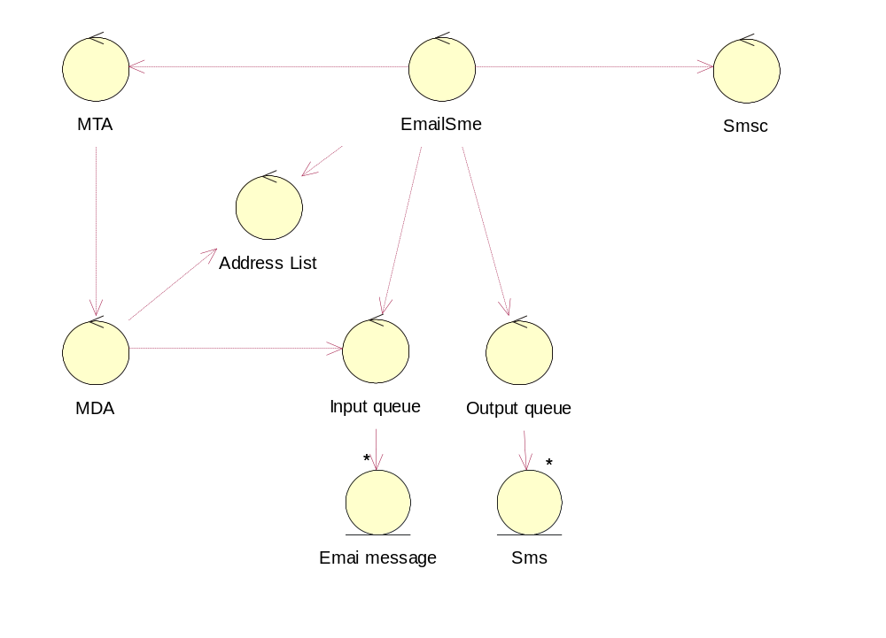

EmailSme
Собственно сам Почтовый шлюз.

MTA
Mail Transfer Agent – SMTP сервер, например sendmail.

MDA
Mail Delivery Agent – доставочная программа, например procmail.

Input/Output queue
Организованные на диске очереди сообщений

Address List
Список пользователей приложения Почтовый шлюз. Содержит список пар (почтовый адрес, мобильный номер). Модифицируется администратором системы вручную.

Развертывание
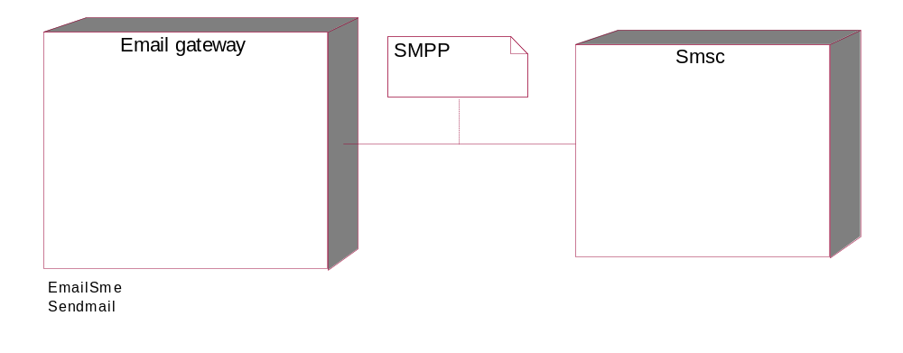

Email gateway
Компьютер, на котором исполняется процессы, обеспечивающие взаимодействие со службой электронной почты, а именно сам шлюз и почтовый сервер.

Smsc
Компьютер, на котором исполняется сервер коротких сообщений
Лист регистрации изменений
Дата | Версия | Описание изменений | Автор
5 Sep 2002 | 1.0 | Создан | Виктор Рыжков
10 Oct 2002 | 1.1 | Добавлены принципы маршрутизации | Виктор Рыжков
Лист регистрации проверок
Дата | Версия | Описание результатов проверки | Проверяющий

